Distinction entre une cellule animale et
végétale

Science

Présenté à
Daniel Blais

Par
Alexis Poulin
(Vince Lafontaine)

ESV

19 Septembre 2018

Observation
Si on a un microscope on va parler de cellules
Interrogation
Comment distinguer une cellule animal d’une végétale?
Hypothèse
Je suppose que la cellule animale va avoir un noyau plus centré que la végétale
Expérimentation
Matériel : Cellule, Microscope
Manipulation
Regarder des cellules grâce au microscope et notez les observations
Résultats
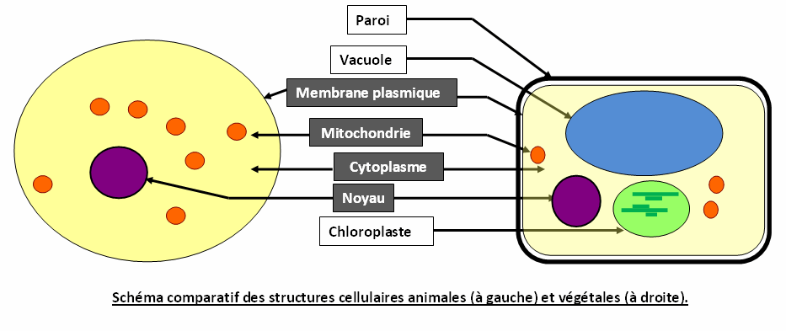
Animal Végétale

Identification
A-Noyau B-Cytoplasme C-Membrane cellulaire D-Noyau E-Cytoplasme F-Chloroplaste G-Membrane cellulaire H-paroi cellulosique
Discussion
D’après mes résultats l’inconnu #1 est une cellule animale parce que son noyau est plus centré et elle est plus ronde que la végétale

D’après mes résultats l’inconnu #2 est une cellule végétale car son noyau est plus décaler et moins ronde que l’animal
Conclusion
Mon hypothèse est vrai puisque la plus petite unité de vie est la cellule

